Activité expérimentale : Pourquoi faut-il agiter la vinaigrette ?
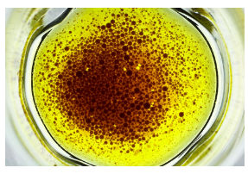
Aide-toi d’un adulte pour réaliser l’expérience.

Guillaume se lance dans la réalisation d’une vinaigrette originale. Il se demande pourquoi il faut l’agiter avant de servir.

Etape 1 : Formulation d'une hypothèse
À ton avis, pourquoi faut-il agiter la vinaigrette avant de la servir ? …………………………………………..
……………………………………………………………………………………………………………………………………
…………………………………………………………………………………………………………………………………….
Etape 2 : Expérimentation
Protocole : Propose une expérience permettant de tester ton hypothèse avec le matériel à ta disposition.
Recette de Guillaume
Comment faire une vinaigrette sans moutarde
Ingrédients :
4 cuillères à Soupe d'huile
2 cuillères à soupe de vinaigre de votre choix
1 pincée sel
1 pincée de poivre
Récipient

Le vinaigre est une solution aqueuse d’acide acétique.

Observations- : Schématise et légende les étapes de ton expérience.

↑ Schéma de la vinaigrette après avoir mélangé
↑ Schéma de la vinaigrette avant de mélanger

Vocabulaire
Miscible- : propriété relative à deux liquides formant un mélange homogène.
Non miscible -: propriété relative à deux liquides formant un mélange hétérogène.
Une solution aqueuse -: solution dont le solvant est l’eau.

D’après tes résultats, l’eau et l’huile sont-elles miscibles ou non miscibles ?

……………………………………………………………………………………………………………………………

Ton hypothèse est-elle validée par tes résultats ?

…………………………………………………………………………………………………………………………….

Explique en quelques mots pour quelle raison il faut agiter une vinaigrette juste avant de la consommer.

…………………………………………………………………………………………………………………………………………………………………………………

